

D

- Colorea el Número 5.
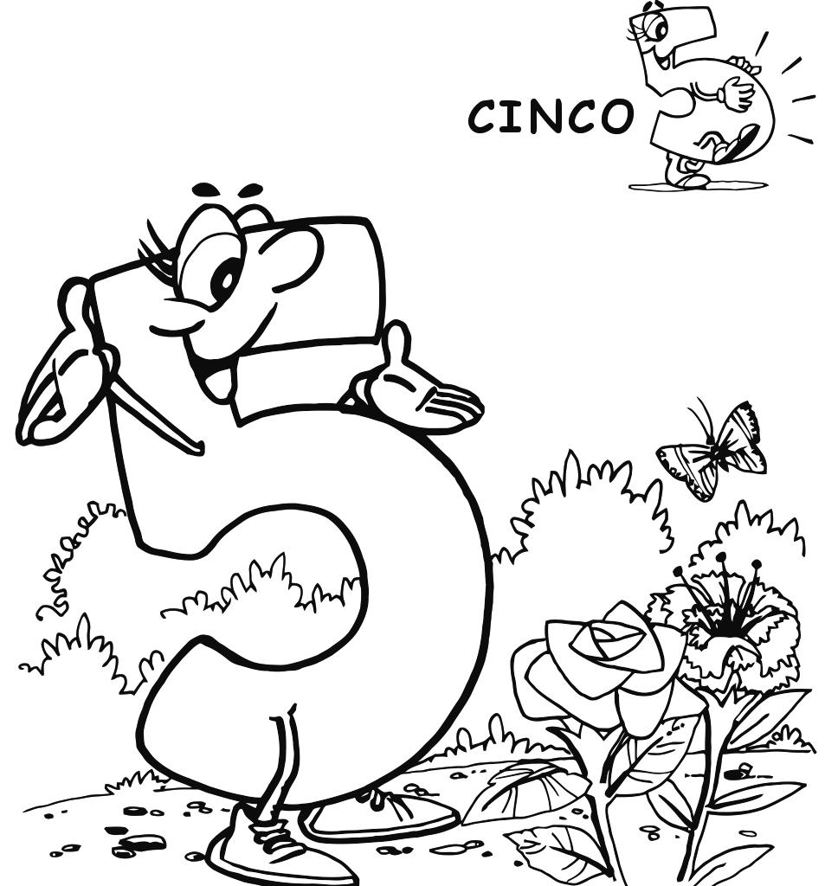

- Repasar

- Delinea con plumón delgado el número 5.
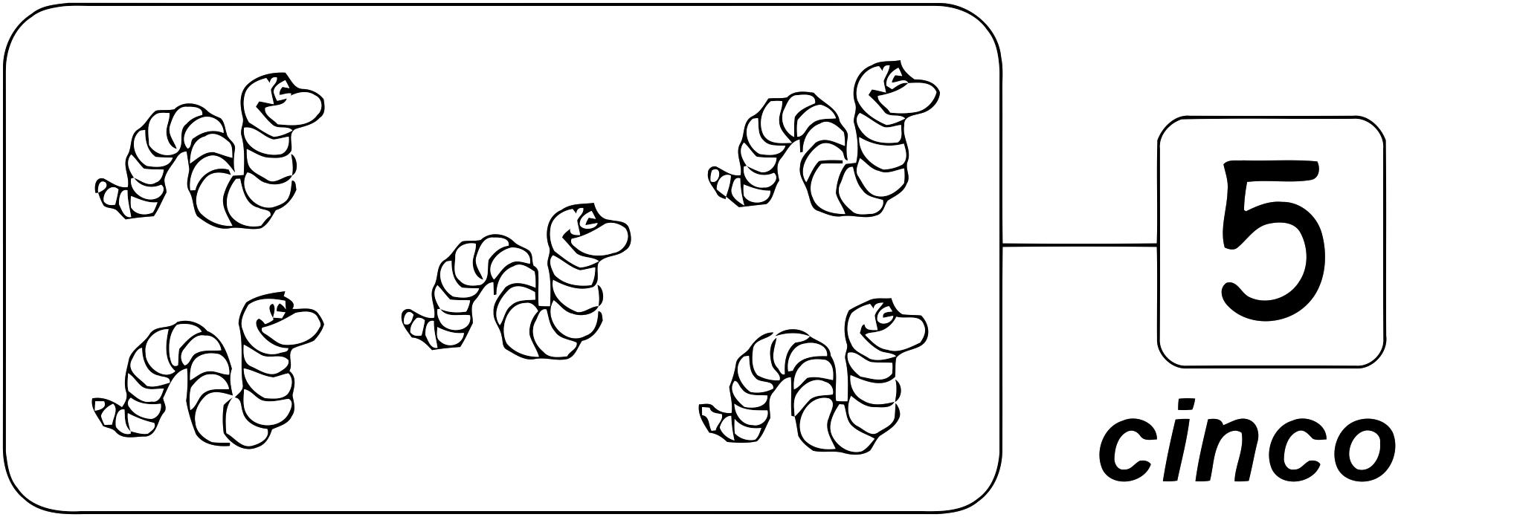

- Delinea el número 5 con plumón delgado, luego píntalo.

- Pinta según el número indicado.

- Pinto de acuerdo a lo que me indican los números.
ROJO: 1 
AMARILLO: 2
VERDE: 3
AZUL: 4
ROSADO: 5

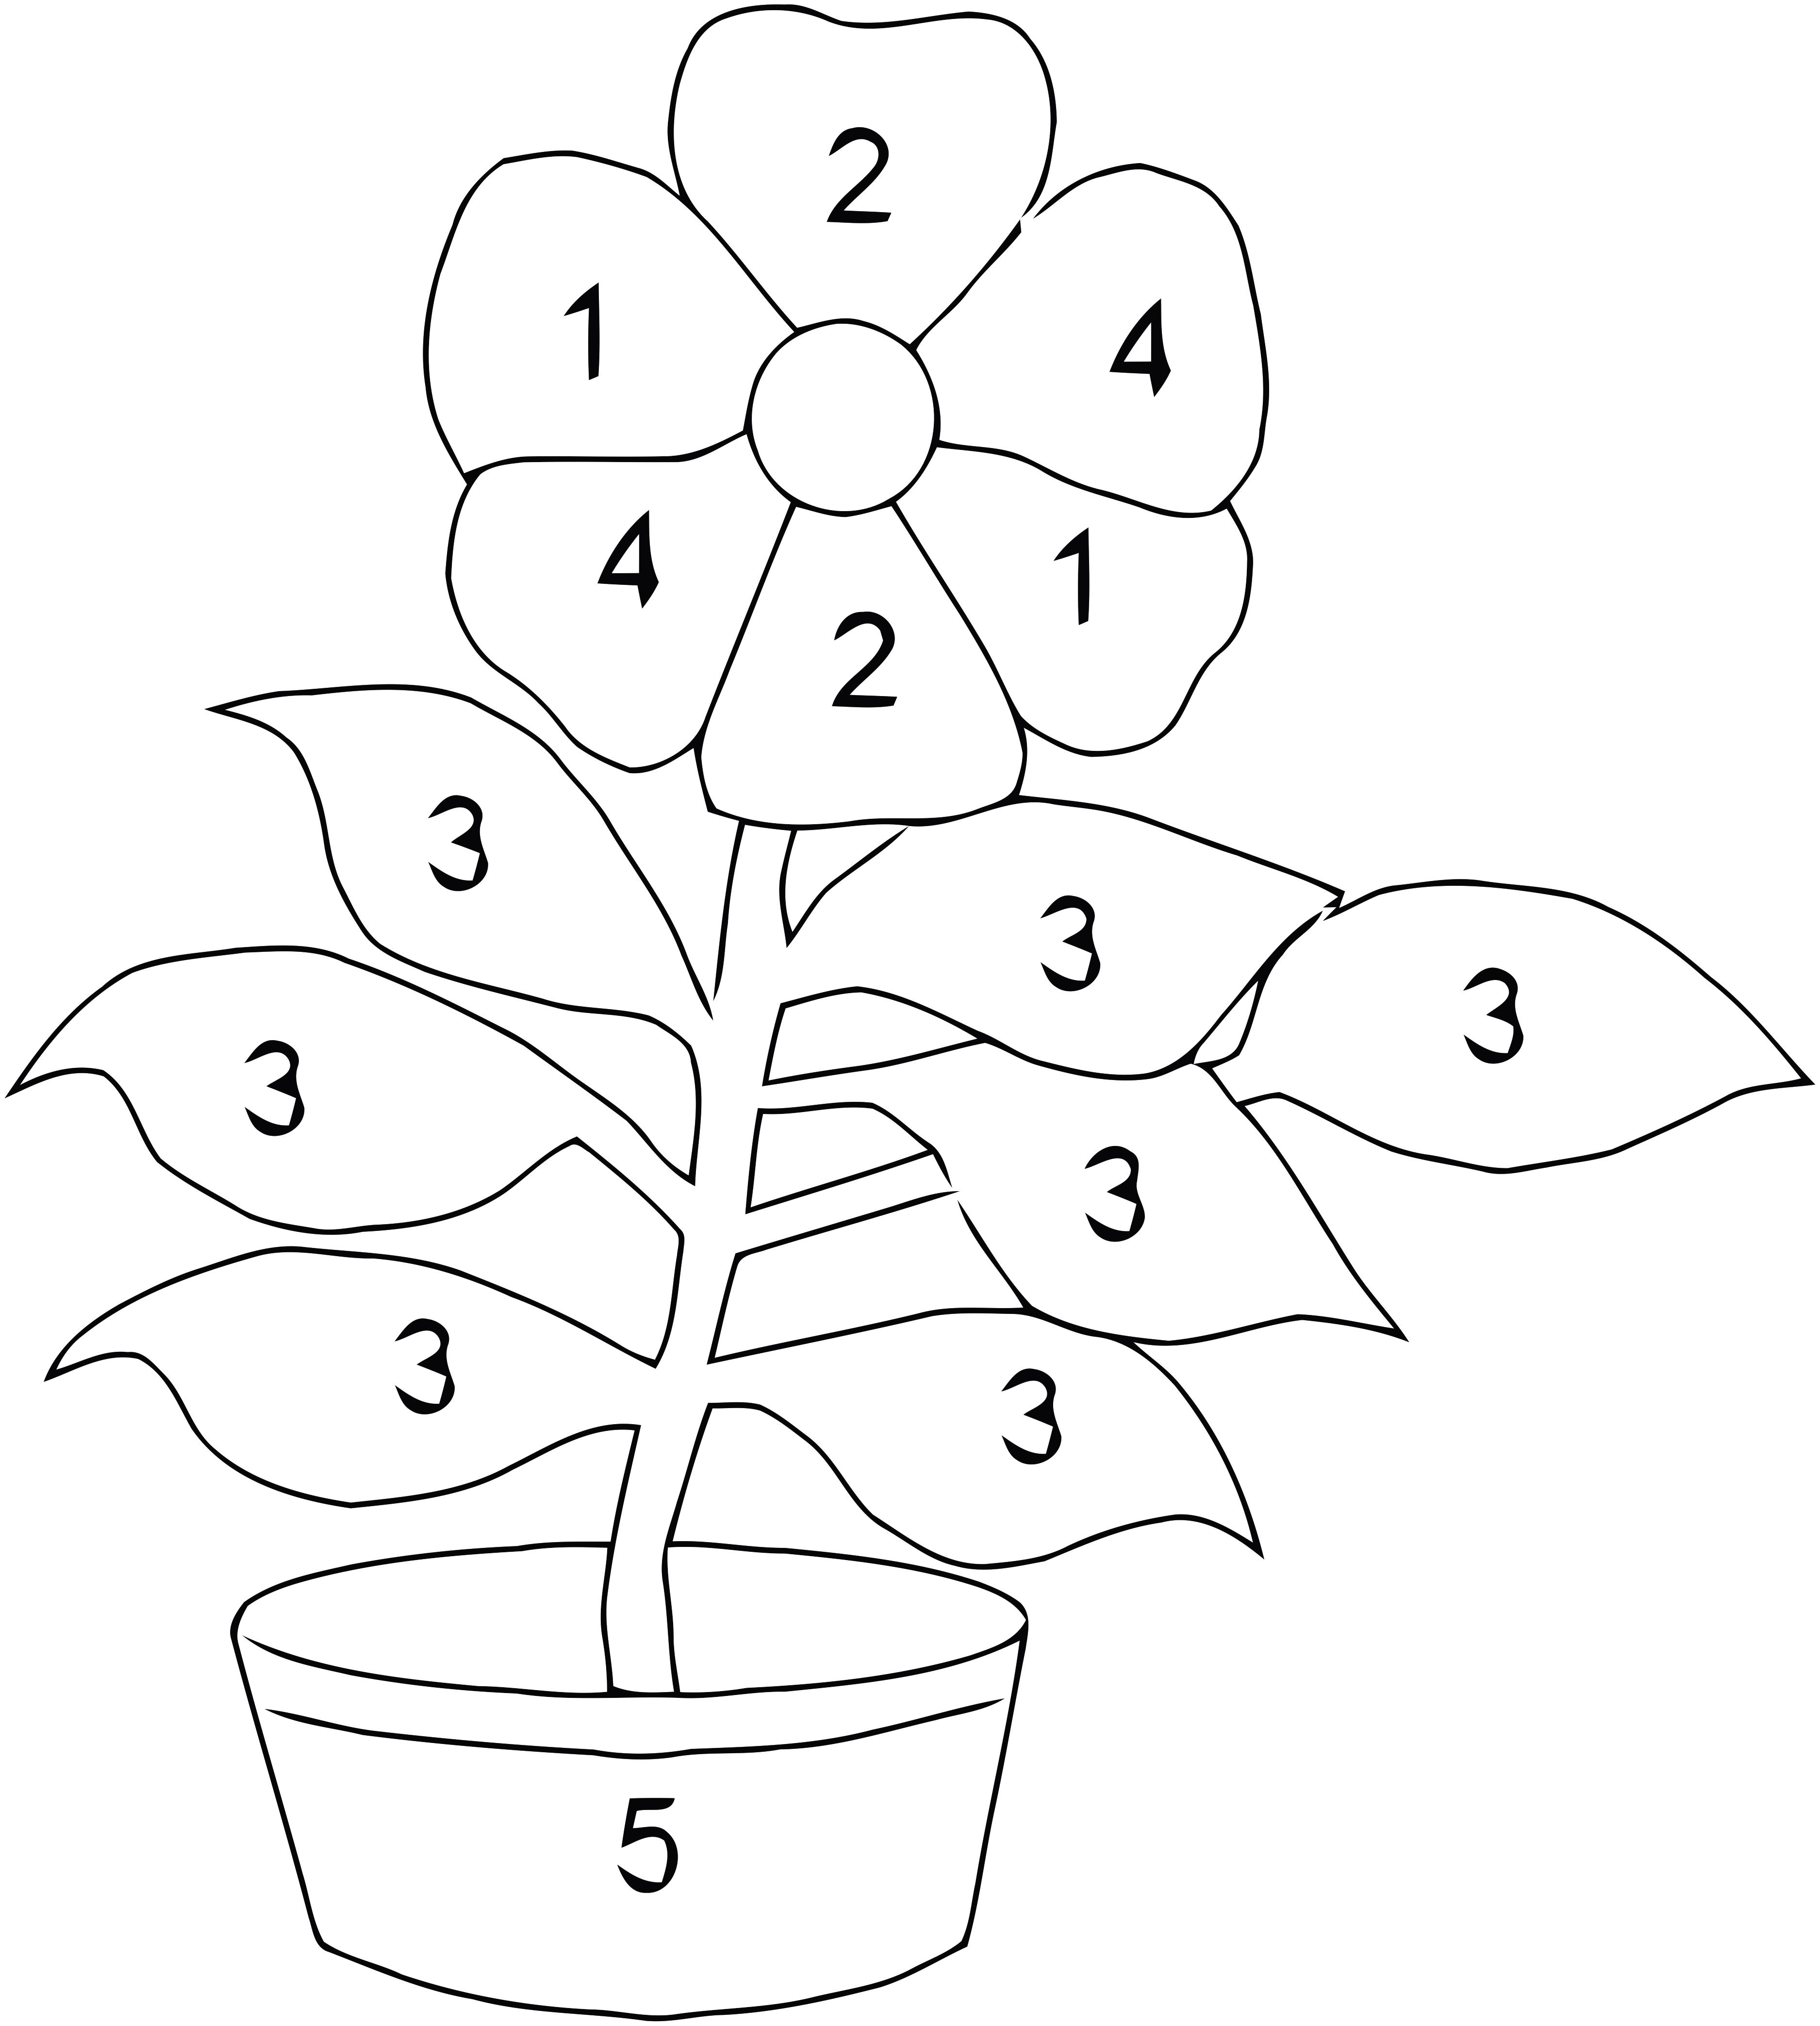

- Pinta.
1 amarillo 2 azul
3 verde 4 anaranjado
1
1
1
1
1
1
2
2
2
2
1
2
1
2
2
1
3
3
3

